Aaargh! Hvad sker der i hjernen, når vi bliver stressede?

Hør podcasten på følgende link: <https://videnskab.dk/krop-sundhed/aaargh-hvad-sker-der-i-hjernen-naar-vi-bliver-stressede>

Hjernepodcasten 'Brainstorm' gør dig klogere på, hvad der helt konkret sker i din hjerne og krop, når du rammes af kortvarig eller langvarig stress.

[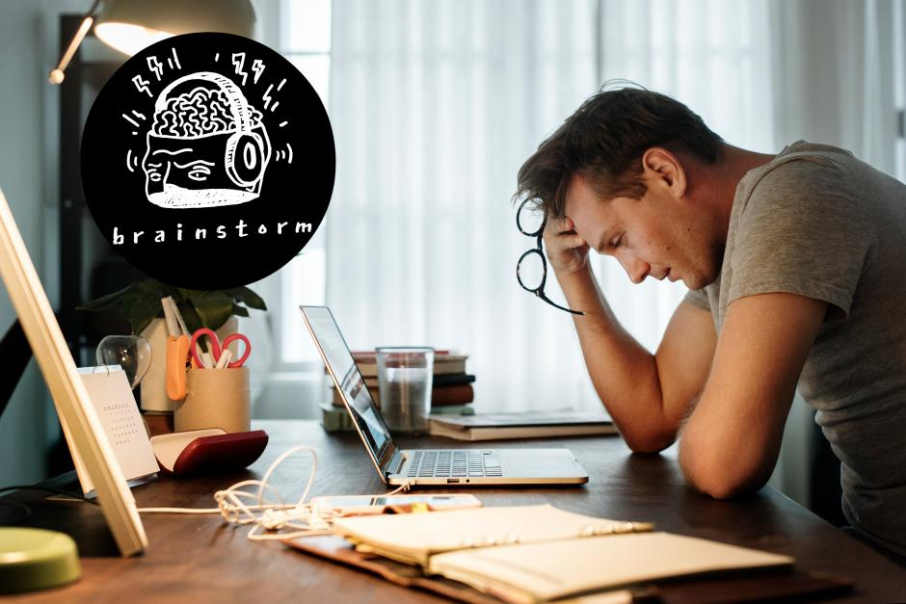](https://videnskab.dk/files/article_media/hvad_sker_der_i_hjernen_under_stress_-_brainstorm.jpg)

Lyt til første afsnit af en ny 'Brainstorm'-serie om stress og hjernen. Serien kommer til at bestå af tre episoder i alt. (Foto: Shutterstock)

[[](https://videnskab.dk/author/author/2268)](https://videnskab.dk/author/author/2268)

**[Frederik Guy Hoff Sonne](https://videnskab.dk/author/author/2268)**

[Journalist](https://videnskab.dk/author/author/2268)

[Facebook](https://videnskab.dk/#facebook) [Twitter](https://videnskab.dk/#twitter) [Print](https://videnskab.dk/#print) [Email](https://videnskab.dk/" \l "email" \t "_blank) [Del](https://www.addtoany.com/share#url=https%3A%2F%2Fvidenskab.dk%2Fkrop-sundhed%2Faaargh-hvad-sker-der-i-hjernen-naar-vi-bliver-stressede&title=Aaargh!%20Hvad%20sker%20der%20i%20hjernen%2C%20n%C3%A5r%20vi%20bliver%20stressede%3F%20)

 26 august 2019

Svedige håndflader, svigtende hukommelse og en dundrende hjertebanken.

Stress har ubehagelige effekter, og mange kender dem alt for godt. Ifølge [Den Nationale Sundhedsprofil 2017](https://www.sst.dk/da/udgivelser/2018/danskernes-sundhed-den-nationale-sundhedsprofil-2017) føler 25,1 procent af danskerne sig stressede.

Efter flere opfordringer fra lytterne tager Videnskab.dk's hjernepodcast ‘Brainstorm’ derfor nu hul på en hel serie om stress.

Over fire episoder vil dine to værter Jais Baggestrøm Koch og Asbjørn Mølgaard Sørensen servere alt, hvad du bør vide om stress i hjernen.

I første afsnit gennemgås den basale viden om, hvad der grundlæggende sker i kroppen og hjernen, når vi oplever en stressreaktion.

Fakta

Om Brainstorm

’Brainstorm' er Videnskab.dk’s ugentlige podcast om hjernen - udkommer på mandage i hele 2019.  
  
Brainstorm er sponseret af Lundbeckfonden, som er den største bidragsyder til dansk, offentligt udført hjerneforskning.  
  
Videnskab.dk og Lundbeckfonden deler en ambition om at udbrede viden til alle om hjernen og hjerneforskningen. Brainstorm kan produceres takket være sponsoratet fra Lundbeckfonden. Videnskab.dk har redaktionel frihed i forhold til indholdet.

LÆS OGSÅ: [Kan stress slå ihjel?](https://videnskab.dk/krop-sundhed/kan-stress-sla-ihjel)

To former for stress

Først og fremmest er det vigtigt, at man skelner mellem to former for stress:

* Den **kortvarige** stress, der i nogle tilfælde bliver kaldt den gode stress, da den kan være ret nyttig.
* Og den **langvarige** stress, som er hård og ødelæggende for rigtig mange mennesker.

Det fortæller Nanna Hurwitz Eller, overlæge på Bispebjerg Hospital og klinisk lektor ved Institut for Folkesundhedsvidenskab på Københavns Universitet, i podcasten:

»Det, vi kalder stress, dækker over et stort spektrum af symptomer fra det, man kan kalde akut stress, hvor man får lidt hjertebanken, inden man skal et eller andet, til en mere kronisk tilstand, hvor man er påvirket af symptomer hele tiden,« forklarer hun.

LÆS OGSÅ: [Mentaltræning forandrer hjernen og reducerer stress](https://videnskab.dk/krop-sundhed/mentaltraening-forandrer-hjernen-og-reducerer-stress)

Den langvarige stress ændrer hjernen

Den kortvarige stress kan være god, fordi den i mange tilfælde faktisk gør vores hjerne skarpere og hurtigere, og den aktiverer vores krop, så vi eksempelvis vågner af vækkeuret eller når bussen.

»Det kender vi fra, når vi får rakt armen og ud og lige netop når at gribe et eller andet, eller når vi for eksempel lige når at finde de rigtige ord til eksamen,« siger Nanna Hurwitz Eller.

Det sker, fordi der sættes gang i en hel kædereaktion i hjernen, der i sidste ende producerer de tre stresshormoner adrenalin, noradrenalin og kortisol.

Den langvarige stress forandrer til gengæld hjernen, når den står på, så hippocampus, der er et center for indlæring og hukommelse, bliver mindre, mens angst-centeret amygdala vokser.

Lyt til hele podcasten for at blive klogere på, hvilke områder i hjernen der helt konkret aktiveres, samt hvordan kroppen reagerer, når vi oplever kortvarig eller langvarig stress.

Det eneste, du skal gøre, er at klikke på afspilleren i toppen af artiklen og så ellers stresse af - god fornøjelse.

LÆS OGSÅ: [Sådan stresser du af](https://videnskab.dk/krop-sundhed/sadan-stresser-du-af)

LÆS OGSÅ: [Derfor bliver flere unge stressede](https://videnskab.dk/kultur-samfund/derfor-bliver-flere-unge-stressede)

LÆS OGSÅ: [Derfor bliver nogle lettere stressede end andre](https://videnskab.dk/kort-nyt/derfor-bliver-nogle-lettere-stressede-end-andre)